108年主計節慶祝活動計畫書

主辦單位：行政院主計總處人事處

中華民國107年12月
108年主計節慶祝活動計畫
行政院主計總處107年12月5日主人中字第1071001805A號函訂定
- 目的
行政院主計總處（以下簡稱本總處）為激勵全國主計人員工作士氣、凝聚向心力，並促進主計業務創新變革精進、經驗交流與業務成果分享，規劃自108年1月至4月辦理108年主計節慶祝活動，爰訂定108年主計節慶祝活動計畫（以下簡稱本計畫），作為辦理之依據。
- 主題
面對國家發展所面臨的各項挑戰，為有效配合行政院賡續推動各項重大政策，以及持續推動主計制度精進及革新，確保國家競爭力，108年主計節以「優化服務、前瞻未來、接軌國際」為主題。
- 內容
以「主計節慶祝活動暨頒獎典禮」、「主計人員領導研究班」、「主計業務創新變革精進項目獎勵與分享」、「業務研討會」及「雲端數位攝影比賽暨展覽」等5大項目呈現，主要內容如下：
（一）主計節慶祝活動暨頒獎典禮
１、主辦單位：本總處人事處。
２、協辦單位：本總處秘書室、行政院人事行政總處公務人力發展學院主計室。
３、時間：108年3月29日（星期五）上午。
４、地點：行政院人事行政總處公務人力發展學院臺北院區卓越堂。
５、參與對象：本總處單位主管、副主管以上人員、各一級主計機構主辦人員、受獎人員及各級主計機構觀禮人員約400人。
６、頒發獎項：108年主計專業獎章、107年優秀主計人員、107年優秀統計調查員、107年主計業務創新變革精進獲獎單位、108年雲端數位攝影比賽前3名。
（二）主計人員領導研究班
１、主辦單位：本總處主計人員訓練中心。
２、時間：108年2月14日至2月15日（星期四、五）。
３、地點：本總處主計人員訓練中心。
４、參與對象：各一級主計機構主辦人員、本總處各單位主管及副主管，計125人。
５、課程內容：業務報告、專題演講、經驗分享及綜合座談等。
（三）主計業務創新變革精進項目獎勵與分享
１、主辦單位：本總處綜合規劃處。
２、參加對象：本總處各單位、各一級主計機構。
３、獎勵方式：
（１）優等獎：頒給獎金1萬元及獎座一座。
（２）甲等獎：頒給獎金6仟元及獎狀一紙。
（３）進入複審：頒給獎狀一紙。
４、表揚時間：於主計節頒獎典禮公開頒獎。
５、入選單位分享：擇取進入複審之單位安排於主計人員領導研究班或業務研討會中報告，另由獲獎單位將提報項目內容整理成文章，投稿相關期刊。
（四）業務研討會
１、強化內部控制與精進內部審核研討會
（１）主辦單位：本總處綜合規劃處。
（２）協辦單位：本總處內部審核研究小組。
（３）時間：108年3月13日（星期三）。
（４）地點：行政院農業委員會林業試驗所國際會議廳。
（５）參與對象及人數：中央及地方機關（構）辦理內部控制、內部審核業務或對該領域有興趣之人員約150人。
（６）主要內容：就強化政府內部控制推動作法與精進內部審核工作進行分享及研討。
２、預算業務精進研討會
（１）主辦單位：本總處公務預算處、基金預算處。
（２）時間：108年3月22日（星期五）上午9時30分至12時。
（３）地點：中央聯合辦公大樓南棟18樓第5會議室。
（４）參與對象及人數：各一級主計機構預算編製之承辦主管以上人員約150人。
（５）主要內容：由各主管機關107年度計畫與預算審查報告及目前推動之重大政策中，擇案例請部會資深會計人員進行分享及綜合研討。
３、統計精進與推展研討會
（１）主辦單位：本總處綜合統計處。
（２）時間：108年3月6日（星期三）。
（３）地點：國家圖書館國際會議廳。
（４）參與對象及人數：中央及地方主計機關（構）統計主管及人員約350人。
（５）主要內容：研討統計業務推展方向，並就業務精進案例進行經驗分享。
（五）雲端數位攝影比賽暨展覽
１、主辦單位：本總處主計資訊處。
２、協辦單位：本總處人事處、秘書室、主計人員訓練中心。
３、徵求作品期間：108年1月1日至3月4日。
４、評審結果公布：得獎名單預計於108年3月20日在全國主計網 （eBAS網站）公布，並以eBAS網站電子郵件通知。
５、展出時間：108年3月29日（星期五）起。
６、展出地點：全國主計網（eBAS網站）。
７、參與對象：全國主計同仁(含退休人員)。

五、經費來源
本計畫各項活動所需經費於本總處年度相關預算本撙節原則支應。
108年主計節各項慶祝活動明細表
活動內容 | 辦理時間 | 主辦單位 | 協辦單位 | 備註
(一)主計節慶祝活動暨頒獎典禮 | 108年3月29日（星期五）上午 | 本總處人事處 | 本總處秘書室、行政院人事行政總處公務人力發展學院主計室 | 附件1
(二)主計人員領導研究班 | 108年2月14日至2月15日(星期四、五) | 本總處主計人員訓練中心 |  | 附件2
(三)主計業務創新變革精進項目獎勵與分享 | 1、分享時間：主計人員領導研究班或業務研討會  2、表揚時間：108年3月29日（星期五）上午 | 本總處綜合規劃處 |  | 附件3
(四)業務研討會 |  |  |  | 附件4
1、強化內部控制與精進內部審核研討會 | 108年3月13日（星期三） | 本總處綜合規劃處 | 本總處內部審核研究小組
2、預算業務精進研討會 | 108年3月22日（星期五）上午9時30分至12時 | 本總處公務預算處、基金預算處
3、統計精進與推展研討會 | 108年3月6日（星期三） | 本總處綜合統計處
(五)雲端數位攝影比賽暨展覽 | 1、徵求作品期間：108年1月1日至3月4日  2、評審結果公布日期：預計108年3月20日  3、展出時間：108年3月29日起 | 本總處主計資訊處 | 本總處人事處、秘書室、主計人員訓練中心 | 附件5

108年主計節慶祝活動暨頒獎典禮實施計畫
附件1
一、目的：
為激勵全國主計人員工作士氣、凝聚向心力，透過舉辦頒獎典禮公開表揚績優主計人員及單位，以鼓勵主計人員間相互學習，並促進交流。
二、辦理單位：
(一)主辦單位：本總處人事處。
(二)協辦單位：本總處秘書室、行政院人事行政總處公務人力發展學院主計室。
三、參與對象：本總處單位主管、副主管以上人員、各一級主計機構主辦人員、受獎人員及各級主計機構觀禮人員約400人。
四、辦理方式：
(一)時間：108年3月29日(星期五)上午。
(二)地點：行政院人事行政總處公務人力發展學院臺北院區卓越堂。
(三)典禮流程：
時 間 | 程 序 | 備 註
09:30－10:00 | 本總處單位主管及一級主辦業務交流茶敘
09:30－10:00 | 受獎(觀禮)人員報到 | 受獎人員於9:00-9:20報到後進會場準備9:30進行彩排
10:00－10:05 | 序幕
10:05－10:15 | 主計長致詞
10:15－10:40 | 音樂饗宴 | 國立臺灣交響樂團特別演出
10:40－12:00 | 頒獎典禮
12:00－13:30 | 餐會
13:30~ | 賦歸
(四)獎項內容：
項次 | 獎 項 名 稱 | 人(單位)數 | 負責單位
1 | 108年主計專業獎章 | 15 | 本總處人事處
2 | 107年優秀主計人員 | 135 | 本總處人事處
3 | 107年優秀統計調查員 | 15 | 本總處國勢普查處
4 | 107年主計業務創新變革精進獲獎單位 | 59 | 本總處綜合規劃處
5 | 108年雲端數位攝影比賽前3名 | 3 | 本總處主計資訊處
 | 合計 | 227
備註：受獎人數以實際情形為準。
五、分工情形：
工 作 項 目 | 主辦單位 | 協辦單位
實施計畫策訂、典禮流程規劃、場地洽借、相關單位連繫、司儀稿及長官致詞稿之撰擬等事項 | 本總處人事處
主計專業獎章製作、獎座採購招標及驗收等事項 | 本總處人事處  本總處秘書室
受獎人員出席情形確認、一級主計機構觀禮人數分配、典禮座位安排、座位圖及名牌製作等事項 | 本總處人事處
餐廳用餐規劃、受獎人員用餐情形確認、用餐桌次安排等事項 | 本總處人事處
餐點及觀禮人員便當洽訂及聯繫、觀禮人員便當發放 | 本總處秘書室
頒獎舞台及會場布置、海報及指示牌製作、典禮音樂準備等事項 | 本總處人事處  本總處秘書室
受獎人員名單提供、頒獎獎座確認及受獎人員上台引導等事項 | 本總處人事處 | 本總處綜合規劃處  本總處國勢普查處  本總處主計資訊處
典禮司儀及襄儀人員派遣 | 本總處人事處
報到處設置、簽到接待及茶會現場接待等事項 | 本總處人事處 | 本總處綜合規劃處  本總處國勢普查處  本總處主計資訊處  本總處秘書室
現場活動攝影及照相 | 本總處秘書室
場地恢復及整理 | 本總處人事處  本總處秘書室
六、經費來源：本項活動所需經費於本總處年度相關預算本撙節原則支應。
七、本實施計畫如有未盡事項，得另行補充之。

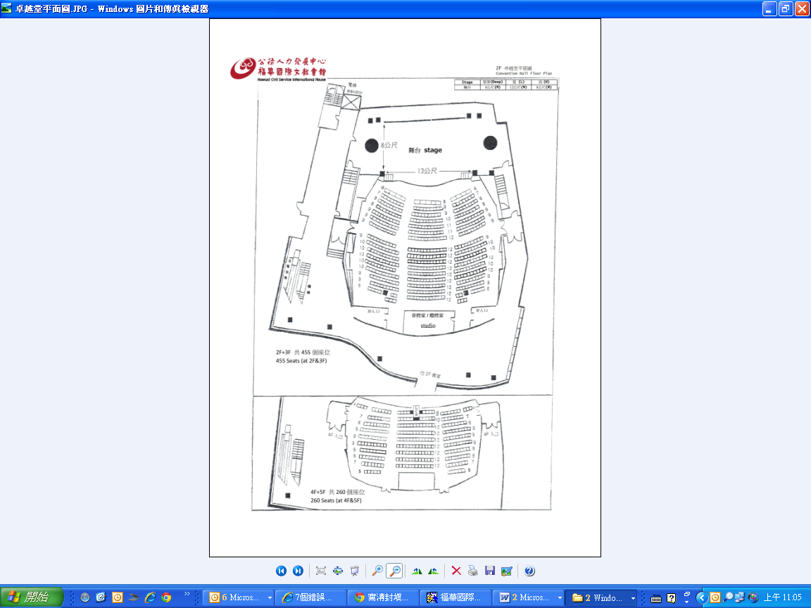

典禮舞台區
典禮舞台區
受獎人上台處
受獎人下台處
本總處長官、
一級主辦座位區
受獎人座位區
觀禮人員
座位區
茶會區
報到處
受獎人
座位區
108年主計節慶祝活動-主計人員領導研究班
附件2

一、訓練名稱與類別：
主計人員領導研究班第21期。
二、訓練目標：
提升主計主管人員之領導能力，發揮主計制度功能，並提升所屬單位預算編製與執行績效，及研討其有關預算之編製與執行之改進問題，進而提升主計工作效益達成組織使命。
三、訓練對象：
各一級主計機構主辦人員、行政院主計總處各單位主管及副主管。
四、訓練人數：
訓練人數125人。
五、訓練期程：
研習期程間為2天。自108年2月14日至108年2月15日。
六、課程內容：
包括業務報告、專題演講、經驗分享及綜合座談等，詳課程表。
七、受訓人員之遴選：
由行政院主計總處直接遴選調訓。
八、講座之遴聘：
由行政院主計總處遴聘學有專精且具有實務經驗之學者專家演講，並請主計長致詞及主持綜合研討與業務座談。
九、經費之來源：
本實施計畫所需經費在行政院主計總處108年度「主計訓練業務」項下支應。
十、其他：
(一)參訓人員所需差旅費由服務機關支應。
(二)參訓人員得穿著輕便服裝。

主計人員領導研究班第21期課程時間表
日 期 | 時 間 | 課 程 名 稱 | 主 持 人 | 備 註
2/14  (星期四) | 13:30－14:10 | 報到
2/14  (星期四) | 14:30－15:45 | 業務報告  綜合規劃處、公務預算處  基金預算處、會計決算處  綜合統計處、國勢普查處  主計資訊處 | 主計長 | 各10分鐘
2/14  (星期四) | 15:45－16:10 | 休息
2/14  (星期四) | 16:10－17:40 | 經驗分享 | 主計長 | 由主計創新變革精進獲獎6個單位各簡報13+2分鐘。
2/14  (星期四) | 17:40－19:00 | 晚餐
2/14  (星期四) | 19:00－22:00 | 聯誼活動
2/15  (星期五) | 06:00－07:00 | 晨間自由活動
2/15  (星期五) | 07:20－08:00 | 早餐
2/15  (星期五) | 09:00－10:30 | 專題演講 | 專家學者(另聘)
2/15  (星期五) | 10:30－10:50 | 休息
2/15  (星期五) | 10:50－11:50 | 綜合座談 | 主計長 | 由與會人員發言，限時3+2分鐘。
2/15  (星期五) | 12:00－13:30 | 午餐
2/15  (星期五) | 13:30－ | 賦歸

108年主計節慶祝活動－主計業務創新變革精進項目獎勵與分享
附件3

一、主辦單位：本總處綜合規劃處。
二、參加對象：本總處各單位、各一級主計機構。
三、獎勵名額：依主計業務創新變革精進評審結果，提報項目依提報單位分為三類，各類擇取前三分之一之提報項目進入複審，複審結果86分以上者，核予優等獎；83分以上，未滿86分者，核予甲等獎。各類獲獎及進入複審名額如下：
(一)第一類：優等獎3名及甲等獎2名。
(二)第二類：優等獎1名、甲等獎14名及進入複審14名。
(三)第三類：優等獎1名、甲等獎8名及進入複審14名。
四、獎勵方式：
(一)優等獎：頒給獎金1萬元及獎座一座。
(二)甲等獎：頒給獎金6仟元及獎狀一紙。
(三)進入複審：頒給獎狀一紙。
五、表揚時間及地點：於主計節頒獎典禮公開頒獎。
六、入選單位報告：擇取進入複審之單位安排於主計人員領導研究班或業務研討會中報告，另由獲獎單位將提報項目內容整理成文章，投稿相關期刊。
七、經費來源：本項活動所需經費於本總處年度相關預算項下支應。

108年主計節慶祝活動-業務研討會計畫
附件4
一、主辦(協辦)單位
本總處綜合規劃處、內部審核研究小組(協辦)、公務預算處、基金預算處及綜合統計處。
二、活動主題及內容
（一）預計辦理3場業務研討會，各場次研討主題及主辦單位如下：
場次 | 主題 | 主辦單位 | 協辦單位
1 | 強化內部控制與精進內部審核研討會 | 本總處綜合規劃處 | 本總處內部審核研究小組
2 | 預算業務精進研討會 | 本總處公務預算處、基金預算處
3 | 統計精進與推展研討會 | 本總處綜合統計處
（二）各主題研討內容：
場次 | 主題 | 研討內容
1 | 強化內部控制與精進內部審核研討會 | 就強化政府內部控制推動作法與精進內部審核工作進行分享及研討
2 | 預算業務精進研討會 | 由各主管機關107年度計畫與預算審查報告及目前推動之重大政策中，擇案例請部會資深會計人員進行分享及綜合研討
3 | 統計精進與推展研討會 | 研討統計業務推展方向，並就業務精進案例進行經驗分享
（三）主計業務創新變革精進項目入選之單位，依其項目性質安排於各業務研討會報告。

三、參加對象及人數
場次 | 主題 | 參與對象及人數
1 | 強化內部控制與精進內部審核研討會 | 中央及地方機關（構）辦理內部控制、內部審核業務或對該領域有興趣之人員約150人
2 | 預算業務精進研討會 | 各一級主計機構預算編製之承辦主管以上人員約150人
3 | 統計精進與推展研討會 | 中央及地方主計機關（構）統計主管及人員約350人
四、各場次舉辦地點及日期
場次 | 主題 | 活動地點 | 辦理日期及時間
1 | 強化內部控制與精進內部審核研討 | 行政院農業委員會林業試驗所國際會議廳 | 108年3月13日  (星期三)
2 | 預算業務精進研討會 | 中央聯合辦公大樓南棟18樓第5會議室 | 108年3月22日  (星期五)上午9時30分至12時
3 | 統計精進與推展研討會 | 國家圖書館國際會議廳 | 108年3月6日  (星期三)

五、經費來源
本項活動所需經費於本總處年度相關預算本撙節原則支應。

108年主計節慶祝活動－雲端數位攝影比賽暨展覽活動計畫
附件5

- 主辦單位：本總處主計資訊處
- 協辦單位：本總處人事處（頒獎事宜）、本總處秘書室（採購事宜）、本總處主計人員訓練中心（展出事宜）
- 徵求作品期間：108年1月1日至3月4日
- 評審結果公布：得獎名單預計於108年3月20日在全國主計網（eBAS網站）公布，並以eBAS網站電子郵件通知
- 展出時間：108年3月29日起
- 展出地點：全國主計網（eBAS網站）
- 參與對象：全國主計同仁(含退休人員)
- 作品投件方式：
(一)作品之圖檔格式須為*.gif、*.jpg、*.jpeg等類型，尺寸須大於
600*400pix、小於5,400*3,600pix，且檔案容量須小於10MB。
(二)作品以未曾於其他比賽獲獎者為限，參賽者於徵求作品期間，以參賽
者本人帳號登入eBAS網站上傳作品電子檔，每帳號以5件為限。
(三)投件網頁之「作品主檔名」欄位請設為參賽作品名稱。「作品敘述」
欄位請填寫：拍攝工具廠牌型號、拍攝時間、拍攝地點、照片說明
(200字以內)。
十、評分方式：
（一）初審：由主協辦單位成立初審小組，就作品格式規定，進行初步審查。
（二）複審：聘請專家學者6人組成評審小組，並請行政院主計總處主計資訊處處長擔任召集人進行評審作業，依照各作品所獲得積分高低排序，取前3名及優選10名，得獎者不予重複，因受限於得奬名額，未獲奬之其它優秀作品，得列為佳作作品。若評審認為作品未達水準，得決議獎項從缺或酌減錄取名額。評分標準由評審小組開會決議之。
十一、獎勵方式：取第1至3名，優選10名。（得依實際錄取名額酌減）
  - 第1名發給價值15,000元獎品。
  - 第2名發給價值10,000元獎品。
  - 第3名發給價值 8,000元獎品。
  - 優選各發給價值 5,000元獎品。
  - 配合主計節頒奬典禮頒發1至3名得獎者（團體）奬項，並函請所
屬機關（構）給予敍獎，以資鼓勵。
十二、經費預估：約20萬8仟元，本項活動所需經費於本總處年度相關預算本撙節原則支應。
十三、注意事項：
（一）於不影響主計同仁工作效率下，請利用工作之餘參與本項活動。
（二）得奬及優選作品將刊登於本活動專區供全國主計同仁欣賞，作品經刊登後，除特殊原因者，將無法刪除，僅提供文字修改。
（三）參賽作品應以原始作品參賽，嚴禁以修圖工具合成，違者經查證屬實取消參賽資格，已領取獎項者，主辦單位得追回原獎項。
（四）得獎作品如有冒偽、拷貝或經檢舉曾參加任何類似比賽（含本總處所舉辦），經查證屬實，一律取消資格，獎位不遞補。已領取獎項者，主辦單位得追回原獎項。其違反著作權法令部分由參賽者自行負責，概與主辦單位無關。
（五）得奬攝影作品擇優沖洗放大成實體照片提供展示，為維護良好沖印品質，上傳照片檔案容量建議為6MB至10MB。
（六）前三名及優選獲獎者不可重複，經公布得獎之作品，得獎者不得要求取消得獎資格。
（七）得獎人應配合主辦單位安排撰寫得獎作品介紹文章，並刊登於主計月刊，相關稿酬依規定辦理。
(八) 得獎作品主辦單位可逕行使用於網路宣傳、發表、出版、佈置、展覽、刊登報章雜誌或印製書冊等，不另給酬，但主辦單位同意得獎人保留得獎作品，自由使用。
（九）若有第三人對圖（影）片中的人、建築或其他事物提出權利聲明或不滿，參賽者（團體）應承擔所引發的法律責任，概與主辦單位無關。
（十）為保障參賽者得獎權益，請於接獲電子郵件通知時，回覆詳細聯絡電話及地址，以利獎勵品順利寄發。若因參賽者逾5個工作天未回覆或回覆資料不正確、不完整者，經再次電子郵件通知仍無法取得聯繫，以致獎勵品無法順利送出時，將視該名次棄權，不另行補發。
（十一）凡參加者均視同遵守本活動之規定。本活動規定未盡事宜主辦單位可隨時解釋、修正之，並公告於全國主計網（eBAS網站）。

